Miércoles
17
de noviembre

Segundo de Secundaria
Lengua Materna

Leyenda y culturas

Aprendizaje esperado: Recopila leyendas populares para representarlas en escena.

Énfasis: Analizar significados culturales en leyendas

¿Qué vamos a aprender?

Hablaremos de la leyenda, que es una narración que se transmite por tradición oral, en la que se combinan elementos reales con elementos sobrenaturales o mágicos, enmarcados en un contexto geográfico e histórico concreto y que se puede intuir, y cómo es que, a través de las leyendas, los pueblos hablan de su historia y transmiten su herencia cultural de generación en generación.

Los materiales que usarás para esta sesión son: cuaderno y lápiz o pluma para que puedas tomar notas. También podría ayudarte tener a la mano tu libro de texto.

Recuerda que todo lo que veas en esta sesión es para reforzar tu conocimiento, así que te recomiendo llevar un registro de las dudas, inquietudes o dificultades que surjan en la exposición de los planteamientos de esta sesión.

Tomen nota de aquellos aspectos que te parezcan importantes.

¿Qué hacemos?

Desde la infancia hemos escuchado relatos tradicionales que se han creado, transmitido y preservado de generación en generación. Muchos de ellos los conocemos por el lenguaje escrito, pero la forma original de transmitirlos ha sido la palabra oral.

¿Sabías que este tipo de narraciones han estado presentes en todas las culturas a lo largo de la historia de la humanidad?, ¿sabes por qué son tan importantes?

La humanidad, desde épocas muy tempranas, ha sentido la necesidad de contar historias, éstas nos ayudan a existir y a explicar fenómenos.

Algunos de estos relatos son las leyendas y en esta sesión hablaremos de sus significados culturales.

Las leyendas son expresiones literarias, originadas en la tradición oral de los pueblos, en las que se mezclan hechos históricos con sucesos imaginarios.

Las leyendas nacen a partir de eventos probablemente reales, o posibles que, con el pasar del tiempo, van mutando hasta adquirir contenido mágico o simbólico, y que al pasar de boca en boca se agregan nuevos elementos, es decir, son de creación colectiva, ya que cada narrador aporta algo a la historia.

De esta forma, conocer las leyendas que se cuentan en una comunidad permite identificar aspectos culturales para comprender mejor cómo son sus integrantes, en lo que creen y cuáles son sus creencias y prácticas.

Y para poder hablar de los significados culturales en las leyendas, comprendamos primero lo que es la cultura.

En este contexto entendemos la cultura como:

Cultura
Un conjunto de conocimientos, sabes, creencias, costumbres, tradiciones, mitos, leyendas, normas y valores que configuran la identidad de un grupo social y que regulan el comportamiento de los individuos que lo conforman

La palabra cultura proviene del latín que significa “cultivar”, “labrar” o “cuidar”, y hace referencia a cultivar las prácticas que adquiere o posee un grupo humano.

La cultura es el resultado de la acumulación de experiencias y de la adaptación a diferentes circunstancias que tuvo una población durante un largo periodo. Es la cultura la que garantiza la supervivencia del grupo social.

La Organización de las Naciones Unidas para la Educación, la Ciencia y la Cultura definió la cultura como “el conjunto de los rasgos distintivos espirituales y materiales, intelectuales y afectivos que caracterizan a una sociedad o a un grupo social y que abarca, además de las artes y las letras, los modos de vida, las maneras de vivir juntos, los sistemas de valores, las tradiciones y las creencias”.

Las referencias de modo, tiempo y lugar son útiles cuando se trata de analizar los aspectos culturales de una leyenda. Podemos apoyarnos de algunos cuestionamientos:

Lugar: ¿dónde ocurrió la historia?

Tiempo: ¿en qué época ocurrió la historia?

De modo: ¿qué hechos históricos se mencionan? y
¿qué costumbres, tradiciones o creencias se mencionan a lo largo de la historia?

Por otro lado, para analizar una leyenda desde su aspecto cultural, es importante realizar una indagación más profunda de la que hayamos elegido.

También es conveniente contrastar lo que dice la leyenda con la información recopilada en diversas fuentes, esto te ayudará a comprenderla.

Como en toda narración, las leyendas se estructuran con una introducción, un desarrollo y un desenlace, también poseen tres elementos importantes:

- Personajes históricos,
- Tiempo o época, y
- Lugar donde ocurre la acción.

De los personajes históricos que la protagonizan hay que decir que su existencia no necesariamente es verificable, y en lo referente al tiempo o época en que sucedió y el lugar donde ocurre la acción, éstos deben ser reconocibles o verificables.

La principal característica de las leyendas es que parten de una pretensión de veracidad. Esta peculiaridad la diferencia de otros géneros.

Es decir, las leyendas se fundamentan en la creencia de que lo que se cuenta sucedió realmente en algún momento.

¿Cómo se relaciona la cultura con las leyendas?

Esa respuesta es bastante amplia. La trascendencia de las leyendas dentro de la cultura ha sido muy relevante debido a que, en su contenido, se reflejan las creencias e ideologías de la sociedad de donde se originaron; además, a partir de éstas, han surgido costumbres y tradiciones que vuelven característico al lugar donde se desarrollan.

Además, las leyendas no se deben percibir como narraciones ajenas a nosotros por creer que su origen es de una temporalidad lejana.

El conocer leyendas, tanto nacionales como de otros países, te da la oportunidad de entender la concepción del mundo desde otra época o visión social, pues de igual manera se le atribuye cualidades mágicas o fantásticas a algo que aún no es comprensible por la mayoría o por todas las personas.

Y además de eso, también te permiten establecer una identidad cultural y una forma de entender la región o el país del que se hable, es decir, conocer sus leyendas nos da una idea de su cultura y, por consecuencia, de su gente, lo que te permite admirar y respetar sus narraciones y conocer su visión del mundo.

Es importante puntualizar, cuando hablemos de culturas o ideologías, que el respeto deberá prevalecer, ya que habitualmente contienen una carga relacionada con creencias religiosas. Aunque la transmisión de leyendas no se limita a determinadas regiones geográficas o lugares cuya población se compone de gente religiosa.

Las leyendas existen en todo el mundo y
en cualquier región, incluso en los lugares
más desarrollados e industrializados.

El uso de este tipo de narraciones se ha popularizado como una forma de entretenimiento; por ejemplo, hay algunas que fueron tan conocidas en su época que no sólo se quedaron en dichos populares, sino que se han inmortalizado en libros o películas, permitiendo que la gente, sin importar su procedencia, las pueda conocer.

Resolver enigmas y explicar hechos históricos, sobre todo de la naturaleza, se puede hacer gracias a los muchos descubrimientos y al notable crecimiento relacionado al avance en el conocimiento científico, sin embargo, las leyendas siguen presentes, transmitiendo la cultura de antepasados a las nuevas generaciones.

Por ejemplo: En la presentación del libro de “Mitos y leyendas de México”, destacaban la importancia de ellos en la tradición cultural mexicana como un patrimonio que se debe rescatar.

Muchos autores han hecho un gran esfuerzo por preservar y difundir estos relatos orales que son parte de la riqueza de nuestro país.

¿Qué te parece si ves una? Y luego realizas un reto.

No olvides poner mucha atención, y tener a la mano papel y lápiz para realizar anotaciones rápidas sobre detalles o palabras que te llamen la atención, pues estas notas te servirán más adelante.

- Contigo en la distancia – Malvina: La mulata
https://www.youtube.com/watch?v=b-ZdukAyOVE

A esta leyenda se le conocía como “La mulata de Córdoba”. ¿Ya la habías escuchado? Puede ser que incluso la leyenda tenga variaciones al momento de titularla.

Antes de continuar, se harán algunas precisiones.

Los términos “mulato” o “mulata” remiten a una concepción que consideraba, de forma equivocada, que los humanos se dividían en razas. Así, eran nombradas mulatas las personas con ascendencia europea y ascendencia africana.

Actualmente, en México, la población afrodescendiente se asienta principalmente en los estados de Oaxaca, Guerrero, Tabasco y Veracruz.

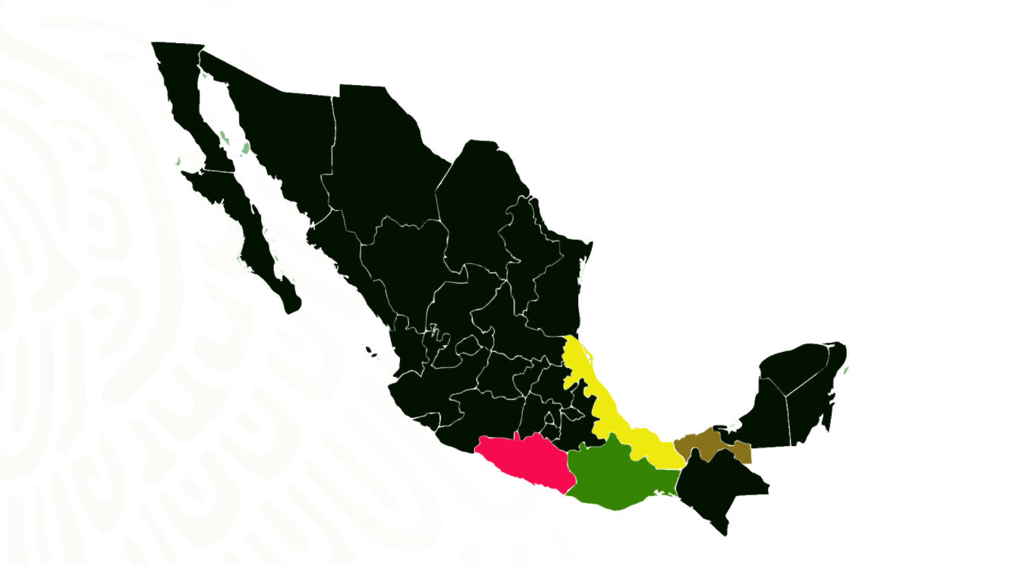

A continuación, realiza la siguiente actividad:

Busca rasgos culturales que se pueden observar en la leyenda que acabas de escuchar, “Malvina, la Mulata”.

Esta leyenda surgió durante la Colonia, en el siglo XVII, ¿qué rasgos culturales de aquella época se manifiestan en este relato?

Observa el ejemplo y toma nota en tu cuaderno.

En esa época | Ejemplos tomados de la leyenda
Se pensaba que una hechicera era una mujer… | …siniestra y de las tinieblas

Por eso fue que el pueblo quería quemarla en leña verde, como se hacía con las mujeres que eran acusadas de brujería en ese tiempo. Terribles, indignantes costumbres que ya quedaron prohibidas desde hace tiempo.

De acuerdo con el ejemplo anterior, retoma la información de la leyenda, ya sea explícita o no, y completa los siguientes cuadros:

¿Qué fue lo que hizo Malvina, la mulata?

En esa época | Ejemplos tomados de la leyenda
Se esperaba que una mujer aceptara pretendientes y se casara…

¿Qué dice la leyenda al respecto?

En esa época | Ejemplos tomados de la leyenda
Si alguien estaba enfermo o tenía problemas acudía con…

¿Por qué era famosa Malvina, la mulata?

En esa época | Ejemplos tomados de la leyenda
Una persona tenía fama cuando…

¿Cómo se comunicaban las novedades en el pueblo?

En esa época | Ejemplos tomados de la leyenda
La forma en que se propagaban las noticias era…

Esta narración da mucha información de cómo era la cultura en aquel momento. Si tomas en cuenta que las leyendas provienen de hechos verdaderos que han sido modificados con elementos fantásticos, pregúntate: ¿cuál habrá sido la verdad?, ¿quién fue Malvina, la mulata? y ¿qué pasó con ella?

Como observarás, algunos creen que en realidad el carcelero se enamoró de ella y la dejó libre, o simplemente sintió compasión. Definitivamente, las leyendas son muy populares.

¿Quién no ha escuchado leyendas en los lugares que visita?

Precisamente, escuchemos a un alumno de secundaria, quien nos cuenta sobre su leyenda favorita.

- Audio. Leyenda de alumno. (se adjunta en la carpeta compartida)
https://aprendeencasa.sep.gob.mx/multimedia/RSC/Audio/202011/202011-RSC-RMp9eJoa8A-LME_PG3_V1_SEM11_191020_ANEXO_2_AUDIO.mp3

¿Dónde se encuentra el lago de Pátzcuaro?

El lago de Pátzcuaro se encuentra en el estado de Michoacán, a 63 kilómetros al oeste de Morelia, capital del estado. Contiene siete islas: Janitzio, La Pacanda, Yunuén, Tecuena, Jarácuaro, Urandén Morelos y Urandén Morales, además de un islote llamado Copujo.

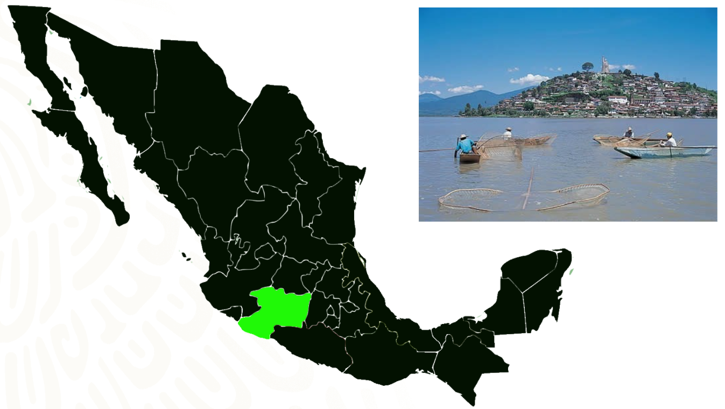

Los hechos narrados en la leyenda pueden estar ubicados en algún momento de la historia de un pueblo o una cultura. En este caso, podemos ubicar en tiempo y espacio esta leyenda de Hapunda, la princesa del lago de Yunuén.

El alumno que narró la historia mencionó que los guerreros que querían llevarse a la princesa eran chichimecas. Y la princesa y los habitantes de Yunuén eran purépechas, así que podemos inferir que esta leyenda sucedió en el México prehispánico, es decir, antes de la Conquista.

En esa época, era común que un pueblo tratara de conquistar a otro, normalmente por la fuerza de sus ejércitos. Me imagino que la parte mágica o fantasiosa de esta leyenda es la que señala que la princesa Hapunda se convirtió en una garza, quizás al no encontrar a la princesa, los pobladores inventaron esa historia, pero en realidad la escondieron muy bien.

Eso nunca lo sabremos, lo cierto es que Yunuén existe; esta palabra significa “media luna” en purépecha antiguo, y actualmente es muy visitada en Día de Muertos por sus emblemáticas celebraciones.

No cabe duda de que conocer nuestras leyendas nos aporta mucho acervo cultural, y ahora sabes por qué son un tesoro de los pueblos en los que se originan. ¿En tu comunidad hay leyendas famosas?

Seguramente conoces más de una, y la escuchaste de alguien mayor que tú, también es casi seguro que algún día se las cuentes a alguien más pequeño.

Y con esto cerramos la sesión, donde analizamos los significados culturales en las leyendas.

No olvides que para mantener vivas las leyendas, debes transmitirlas.

El Reto de Hoy:

Comparte lo que aprendiste con tu familia, cuéntales las leyendas que escuchaste y pregúntales su opinión.

¡Buen trabajo!

Gracias por tu esfuerzo.

Para saber más:
Lecturas

https://www.conaliteg.sep.gob.mx/

